Бекітемін:
Оқу ісі жөніндегі орынбасары: ____________________

Бөлім: | Атом ядросының физикасы
Педагогтың аты-жөні:
Күні:
Сынып: 11 | Қатысушылар саны: | Қатыспағандар саны:
Сабақтың тақырыбы: | Ядродағы нуклондардың байланыс энергиясы
Оқу бағдарламасына сәйкес оқыту мақсаттары: | 11.7.2.3 – ядролық ыдырау және синтез процестерін түсіндіру  11.7.2.4 – α, β және γ сәулелердің иондалу және өтімділік қабілеттерін түсіндіру;
Сабақтың мақсаты: | - ядроның нуклондық моделін сипаттайды  - изотоптарды анықтайды  - атом ядросының байланыс энергиясын есептейді  - меншікті байланыс энергиясының массалық санға тәуелділігін түсіндіреді
Құндылықтарға баулу: | «Адал азамат» бағдарламасы бойынша: Шығармашылық және инновация.  «Ғылым – инемен құдық қазғандай» (халық мақалы).  Құндылық топтық жұмыстағы жауапкершілік пен өзара құрмет арқылы жүзеге асады.
Сабақтың барысы:
Сабақтың кезеңі/ уақыт | Педагогтің әрекеті | Оқушының әрекеті | Бағалау | Ресурстар
Сабақтың басы  6 минут  Ұйымдастыру, қызығушылықты ояту, мақсат қою | Ұйымдастыру кезеңі. Сәлемдесу, түгендеу, бағалау парағын тарату.  Білімді өзектендіру: «Қар кесегі». Бірінші оқушы «Ядроның нуклондық моделі. №4 Зертханалық жұмыс: «Жартылай ыдырау периодын анықтау»» тақырыбынан бір ұғымды айтады, келесісі оны қайталап, жаңасын қосады.  Проблемалық сұрақ: Неліктен ауыр ядролардың бөлінуі де, жеңіл ядролардың синтезі де энергия береді?  Оқушылардың болжамдары тыңдалып, сабақтың тақырыбы мен мақсаты бірге анықталады. | Ұғымдарды тізбектей қайталап, жаңасын қосады.  Болжам айтып, мақсатты анықтауға қатысады. | ҚБ: ауызша кері байланыс, «Бас бармақ». | Слайд  Бағалау парағы
Сабақтың ортасы  15 минут  Джигсо. «Джигсо» (сарапшылар топтары) | «Джигсо». Әр «үй» тобынан бір оқушы сарапшылар тобына барады (5 минут), мәтін бөлігін меңгеріп, үй тобына оралып түсіндіреді (6 минут).  1-сарапшылар: Ядро: Z протон + N нейтрон; A = Z + N.  2-сарапшылар: Масса ақауы: Δm = Zm_p + Nm_n − M_я.  3-сарапшылар: Байланыс энергиясы: E_б = Δm·c² (1 м.а.б. ↔ 931,5 МэВ).  4-сарапшылар: Меншікті E_б/A max – темір (~8,8 МэВ).  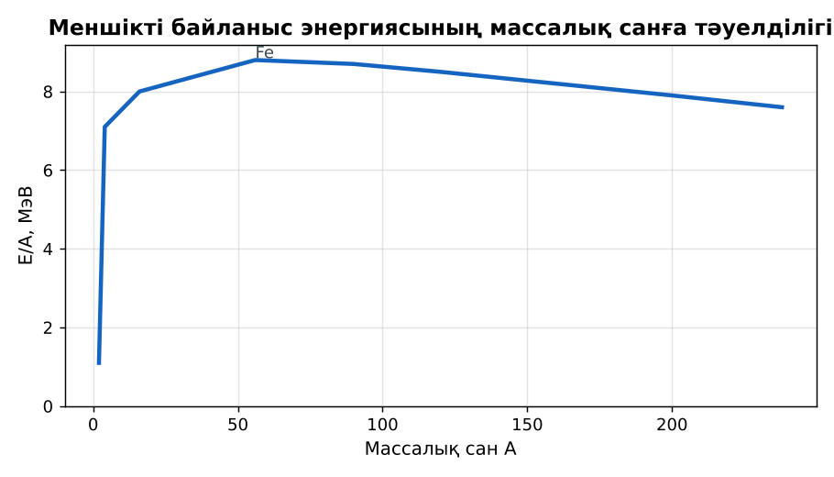  1-сурет. Меншікті байланыс энергиясы  ЕББҚ оқушыларына: жұп-тьютор (күшті оқушымен бірге жұмыс); терминдер сөздігі (қазақша – орысша) және сызбалар. | Сарапшылар тобында бөлімді меңгереді.  Үй тобына түсіндіреді, сұрақ қояды. | Дескриптор:  - өз бөлімін нақты түсіндіреді – 1;  - ядроның нуклондық моделін сипаттайды – 1.  2 балл | Физика 11-сынып оқулығы  Сарапшылық мәтін карточкалары
Сабақтың ортасы  7 минут  Бекіту. Үлгі есеп / талдау | Үлгі есеп / мысал. Байланыс энергиясы  1) E_б = Δm·931,5 МэВ.  2) ⁴He: Δm ≈ 0,0304 а.м.б. → 28,3 МэВ.  Жауабы: ≈ 28,3 МэВ. | Үлгіні талдап, ұқсас тапсырманы орындайды. | Дескриптор: үлгі бойынша шешеді.  1 балл | Слайд
Сабақтың ортасы  1 минут  Сергіту сәті | «Молекулалар». Оқушылар қатты дене, сұйық, газ молекулаларының қозғалысын қимылмен көрсетеді. | Қимылмен орындайды. | Бағаланбайды: белсенділік пен көңіл-күй бақыланады | Тақтадағы нұсқаулық  Музыка (қалауынша)
Сабақтың ортасы  10 минут  Деңгейлік тапсырмалар (жеке жұмыс) | Оқушы деңгейін өзі таңдайды; А деңгейін орындаған оқушы В деңгейіне өтеді (тапсырмалар Қосымша 1-де).  А деңгейі (білу, қолдану):  ²³⁵₉₂U ядросында неше протон мен нейтрон бар?  В деңгейі (талдау):  ⁷₃Li массасы 7,01601 м.а.б. (атомдық). Байланыс энергиясы? (m_H = 1,00783, m_n = 1,00867)  ЕББҚ оқушыларына: белсенді рөл беру (уақыт сақшысы, материал таратушы); толтырылған үлгі есеп және бос орынды толықтыру тапсырмасы. | Деңгейін таңдап, жеке орындайды.  Жауап кілтімен өзін-өзі тексереді. | Дескриптор:  А: изотоптарды анықтайды – 2 балл  В: атом ядросының байланыс энергиясын есептейді – 3 балл | Деңгейлік карточкалар  Жауап кілті
Сабақтың соңы  6 минут  Бекіту, рефлексия, үй тапсырмасы | Бекіту: Google Forms викторинасы (мұғалім алдын ала дайындайды). Сұрақтар:  - Изотоптарда не бірдей? (Z)  - E_б = ? (Δmc²)  - Ең орнықты ядро? (Fe)  Google Forms: https://forms.google.com/  Рефлексия «PMI» (Плюс – Минус – Қызықты): сабақтың жақсы жағы, жетілдіретін тұсы және қызықты сәті.  Үй тапсырмасы (таңдау бойынша):  - А: §44; 3 есеп.  - В: Изотоптар картасымен жұмыс. | Викторинаға жауап береді.  Балын қосып, өзін-өзі бағалайды.  Рефлексия жасайды. | Дескриптор: викторина сұрақтарының 80%-ына дұрыс жауап береді – 1 балл  Шкала: 90–100% «өте жақсы», 70–89% «жақсы», 50–69% «қанағаттанарлық» | Google Forms (QR)  Kundelik.kz
Мұғалімге ескерту: оқушылар жиі жіберетін қателер
- Меншікті байланыс энергиясы барлық ядрода бірдей. → Темірде максимум (~8,8 МэВ).
Өмірмен байланыс
Сондықтан ауыр ядро бөлінгенде де, жеңіл қосылғанда да энергия бөлінеді.
Тапсырмалардың жауап кілті
Тапсырма | Жауабы
А | 92 p, 143 n.
В | Δm ≈ 0,0421 м.а.б.; E_б ≈ 39,2 МэВ.
Қосымша 1 | 7, 7.
Қосымша 2 | ¹²C, ¹⁴C.
Үлгі есеп | ≈ 28,3 МэВ.

Қосымша 1. Оқушыға арналған тапсырмалар парағы (басып шығаруға)
Аты-жөні: …………………………………… Сынып: ………… Күні: ……………

А деңгейі
²³⁵₉₂U ядросында неше протон мен нейтрон бар?
____________________________________________________________________________________________
____________________________________________________________________________________________

В деңгейі
⁷₃Li массасы 7,01601 м.а.б. (атомдық). Байланыс энергиясы? (m_H = 1,00783, m_n = 1,00867)
____________________________________________________________________________________________
____________________________________________________________________________________________
____________________________________________________________________________________________

Қосымша тапсырмалар
1) ¹⁴N: Z, N?
____________________________________________________________________________________________
2) Изотоп мысалы.
____________________________________________________________________________________________
Қосымша 3. Тірек-конспект (бос орындарды сабақ барысында толтыр)
Тақырып: Ядродағы нуклондардың байланыс энергиясы

• Ядро: Z протон + N нейтрон; A = Z + N.
• Масса ақауы: Δm = Zm_p + Nm_n − M_я.
• Байланыс энергиясы: E_б = Δm·c² (1 м.а.б. ↔ 931,5 МэВ).
• Меншікті E_б/A max – темір (~8,8 МэВ).

Есімде қалған формула / ереже: ____________________________________________________________
____________________________________________________________________________________________
Қосымша 2. Бағалау парағы (әр оқушыға)
Кезең | Дескриптор | Балл | Менің балым
Джигсо. «Джигсо» (сарапшылар топтары) | Дескриптор: - өз бөлімін нақты түсіндіреді – 1; - ядроның нуклондық моделін сипаттайды – 1. | 2
Бекіту. Үлгі есеп / талдау | Дескриптор: үлгі бойынша шешеді. | 1
Деңгейлік тапсырмалар (жеке жұмыс) | Дескриптор: А: изотоптарды анықтайды – 2 балл В: атом ядросының байланыс энергиясын есептейді – 3 балл | 5
Бекіту, рефлексия, үй тапсырмасы | Дескриптор: викторина сұрақтарының 80%-ына дұрыс жауап береді – 1 балл Шкала: 90–100% «өте жақсы», 70–89% «жақсы», 50–69% «қанағаттанарлық» | 1
Барлығы | 8–9 «өте жақсы», 6–7 «жақсы», 4–5 «қанағаттанарлық» | 9

Қосымша 4. Көрнекілік (интерактивті тақтаға немесе басып шығаруға)
1-сурет. Меншікті байланыс энергиясы

Суретпен жұмыс (сұрақтар): 1) Суретте қандай құбылыс/құрылғы бейнеленген? 2) Қандай физикалық шамалар көрсетілген және олар қалай байланысқан? 3) Суретке сүйеніп, өмірден бір мысал келтір.
Сандық ресурстар (QR-кодтар)
PhET – симуляция  https://phet.colorado.edu/en/simulations/build-a-nucleus  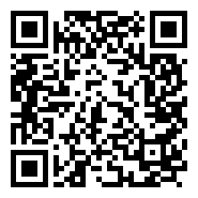 | Google Forms – викторина  https://forms.google.com/   | Bilimland – видеосабақ  https://bilimland.kz/   | OPIQ – цифрлық оқулық  https://www.opiq.kz/  

